
Nowa licencja na przewożenie osób taksówką
Tekst łatwy do czytania i zrozumienia

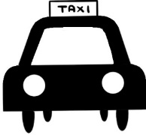
Co musisz zrobić, by dostać licencję?
By dostać licencję na przewóz osób taksówką, musisz złożyć wniosek.

Gdzie znajdziesz wniosek?
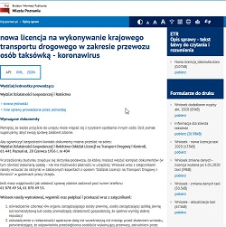
Wniosek możesz pobrać ze strony urzędu.
Ustaw kursor na linku:
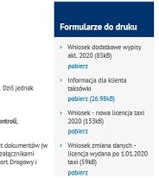
https://bip.poznan.pl/bip/sprawy/nowa-licencja-na-wykonywanie-krajowego- transportu-drogowego-w-zakresie-przewozu-osob-taksowka-koronawirus,465812/ i kliknij enter.
Znajdź zakładkę „Formularze do druku”.
Znajduje się ona po prawej stronie ekranu.
Kliknij na plik o nazwie: Wniosek – nowa licencja taxi 2020 i kliknij „pobierz”.
Wniosek możesz otworzyć na komputerze i wypełnić go.
Wniosek musisz wypełnić drukowanymi literami.


Czy do wniosku musisz dołączyć inne dokumenty?
Tak, do wniosku musisz dołączyć:
- oświadczenie osób zarządzających firmą, przedsiębiorstwem, spółką lub osoby prowadzącej działalność, że nie była wcześniej karana.
- zaświadczenie o niekaralności, które jest ważne do 30 dni. Po tym terminie zaświadczenie będzie nieważne.
Zaświadczenie o niekaralności otrzymasz w Sądzie Rejonowym.
Zaświadczenie potwierdza, że Ty i Twoi pracownicy, nie byliście skazani za przestępstwa przeciwko życiu i zdrowiu oraz przeciwko wolności seksualnej i obyczajności, a także za te, o których mówi ustawa z dnia 29 lipca 2005 roku, w art. 59 o przeciwdziałaniu narkomanii.
Zaświadczenie powinno również zawierać informacje o tym, że Ty i Twoi pracownicy, nie mają wyroku zakazu wykonywania zawodu kierowcy,
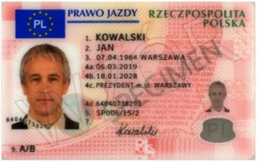
- kserokopie badań lekarskich psychologicznych, które potwierdzają, że Ty i Twoi pracownicy, możecie pracować jako kierowcy,
- kserokopię Twojego prawa jazdy, jeżeli będziesz kierowcą, taksówki oraz kserokopie praw jazdy Twoich pracowników, którzy będą kierowcami taksówki.

- listę samochodów, których Ty lub Twoi pracownicy, będziecie używać jako taksówki.
Na liście tej napisz markę samochodu, jego przeznaczenie, numer rejestracyjny, numer VIN.
Określ też, czy jesteś właścicielem tego samochodu, czy będziesz go pożyczał od kogoś.
- listę kierowców, którzy będą przewozić osoby taksówką.
Na liście tej powinny być wpisani właściciele firmy, pracownicy i osoby, które nie są zatrudnione, ale wykonują przewozy dla właściciela firmy.
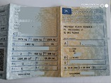
- kserokopie dowodu rejestracyjnego pojazdu.
Powinno być ich tyle, ile samochodów jest wpisanych na listę (zobacz pkt. 5).
W dowodzie rejestracyjnym musi być wpis, że samochód jest dopuszczony do ruchu jako taksówka,
- dokument, który potwierdzi, że masz prawo korzystać z samochodu, którego chcesz używać jako taksówki (np. umowa kupna samochodu),
- jeśli w samochodzie jest taksometr, to potrzebna jest kserokopia ważnego świadectwa legalizacji.
Taksometr to urządzenie, które oblicza koszt korzystania z taksówki
- zdjęcie twarzy o wymiarach 3,5 cm x 4,5 cm.
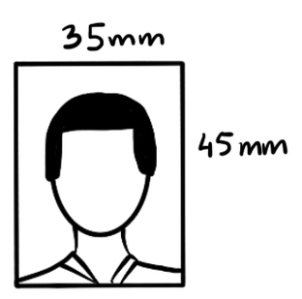
Musisz dołączyć swoje zdjęcie, jeśli chcesz być kierowcą taksówki.
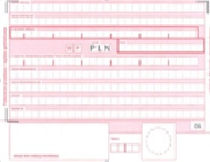
Jeżeli jesteś właścicielem firmy, musisz też dołączyć zdjęcia pracowników, którzy będą kierowcami i tych osób, którzy nie są Twoimi pracownikami, ale które wykonują dla Ciebie przewozy,
- dowód, że zapłaciłeś opłatę za wydanie licencji lub wypisów z dopiskiem "opłata za licencję TAXI+wypis".


Jak możesz złożyć wniosek?
Wniosek z wszystkimi dokumentami możesz:
- wysłać pocztą na adres:
Wydział Działalności Gospodarczej i Rolnictwa Oddział Licencji na Transport Drogowy i Kontroli,

ul. 28 Czerwca 1956 r. nr 404
61-441 Poznań
- przynieść do urzędu na ul. 28 Czerwca 1956 r. nr 404.
Możesz to zrobić w godzinach: w poniedziałki od godz.7.30 do godz. 17.00;
we wtorki, środy, czwartki i piątki od godz. 7. 30 do godz. 15. 30

Pamiętaj, żeby zabrać wszystkie potrzebne dokumenty.
Pamiętaj, by dołączyć też potwierdzenie opłaty.
Wniosek i pozostałe dokumenty włóż do koperty i zaklej ją.
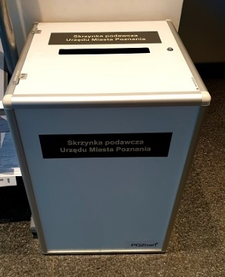
Na kopercie napisz: Oddział Licencji na Transport Drogowy i Kontroli.
W przedsionku budynku jest skrzynka podawcza, do której możesz włożyć komplet dokumentów.

- Możesz też złożyć dokumenty osobiście w urzędzie, ale wcześniej musisz zarezerwować sobie wizytę.

Pamiętaj, że zawsze możesz poprosić o pomoc.
Jeśli potrzebujesz pomocy, zadzwoń pod numer telefonu 61 878 49 54 lub 61 878 49 53.

Ile kosztuje udzielenie licencji?
Opłata za udzielenie licencji na przewóz osób taksówką w Polsce zależy od tego, jak długo jest ważna licencja.

Za licencję ważną do 15 lat zapłacisz 200 zł.
Za licencję ważną powyżej 15 do 30 lat zapłacisz 250 zł.
Za licencję ważną powyżej 30 do 50 lat zapłacisz 300 zł.
Jeśli będziesz potrzebował wypisu licencji, to będziesz musiał zapłacić za każdy wydany wypis:
- za licencję ważną do 15 lat – 22 zł,
- za licencję ważną powyżej 15 do 30 lat – 27,50 zł,
- za licencję ważną powyżej 30 do 50 lat – 33 zł.
Jeśli stracisz licencję, to będziesz mógł poprosić o jej wtórnik.
Jeśli utracisz licencję nie ze swojej winy, to za jej wtórnik zapłacisz 10% od kwoty, którą zapłaciłeś za wydanie licencji.
W innej sytuacji wtórnik będzie kosztował 25% opłaty, którą zapłaciłeś za wydanie licencji.
Jak możesz zapłacić za wydanie licencji?
Możesz zapłacić przelewem na konto:
PKO Bank Polski 10 1020 4027 0000 1302 1262 0870
Miasto Poznań, Wydział Finansowy Oddział Pozostałych Dochodów Podatkowych i Niepodatkowych
ul. Libelta 16/20
61-706 Poznań.


Czy ktoś powiadomi Cię o decyzji w sprawie wydania licencji?
Tak, o sposobie rozpatrzenia wniosku urzędnik poinformuje Cię telefonicznie.

Ważne informacje:
Przy budynku Urzędu znajduje się bezpłatny parking dla klientów.

Jak możesz zarezerwować swoją wizytę w urzędzie?

- Zadzwoń pod numer telefonu:
61 646 33 44
lub przez Internet na stronie www.poznan.pl/.

Jeżeli czytasz tekst w Internecie, ustaw kursor na linku: kalendarz i kliknij enter.
Wybierz datę oraz godzinę spotkania.
Umawiając się na wizytę pamiętaj aby wybrać właściwy rodzaj sprawy:
- złożenie wniosku
- odbiór uprawnień

W czasie jednej wizyty możesz załatwić tylko 1 sprawę (złożyć tylko 1 wniosek lub odebrać uprawnienia).
Jeżeli masz umówioną wizytę możesz w urzędzie opłacić wnioski, ale możesz to zrobić wyłącznie kartą płatniczą.


Obowiązek informacyjny
O obowiązku informacyjnym możesz przeczytać na stronie BIP w sprawie: Nowa licencja na wykonywanie krajowego transportu drogowego w zakresie przewozu osób taksówką – korona wirus.
Jeżeli czytasz tekst w Internecie, ustaw kursor na linku: bippoznań i kliknij enter.
Opracowała: Eunika Lech
Opracowanie graficzne: Kinga Krysiak Biuro Cyfryzacji i Cyberbezpieczeństwa
Korekta dokumentu: 14.02.2022 r.

